PERANAN KEPOLISIAN DALAM PENEGAKAN HUKUM TINDAK PIDANA PERDAGANGAN ORANG DENGAN MODUS TENAGA KERJA DI LUAR NEGERI
(STUDI KASUS DI POLRESTA PADANG)

SKRIPSI

Diajukan Guna memenuhi Sebagian Persyaratan Untuk Memperoleh Gelar Sarjana Hukum

OLEH:

RYAN IRZANO
NPM: 2010012111289

BAGIAN HUKUM PIDANA
FAKULTAS HUKUM
UNIVERSITAS BUNG HATTA
PADANG
2024

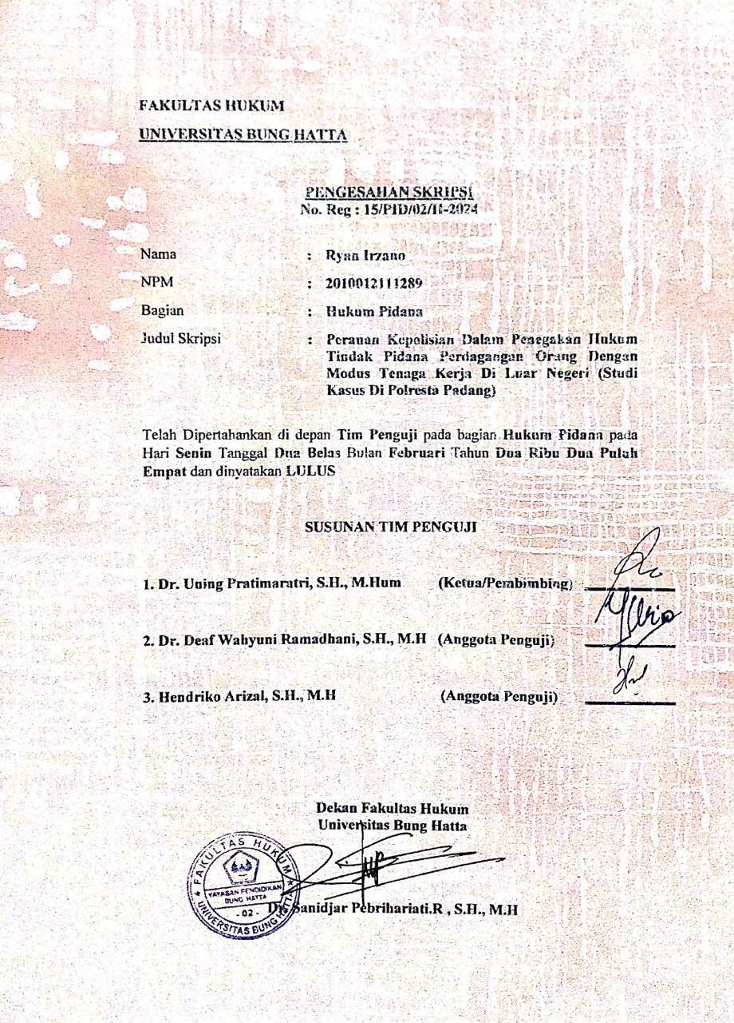

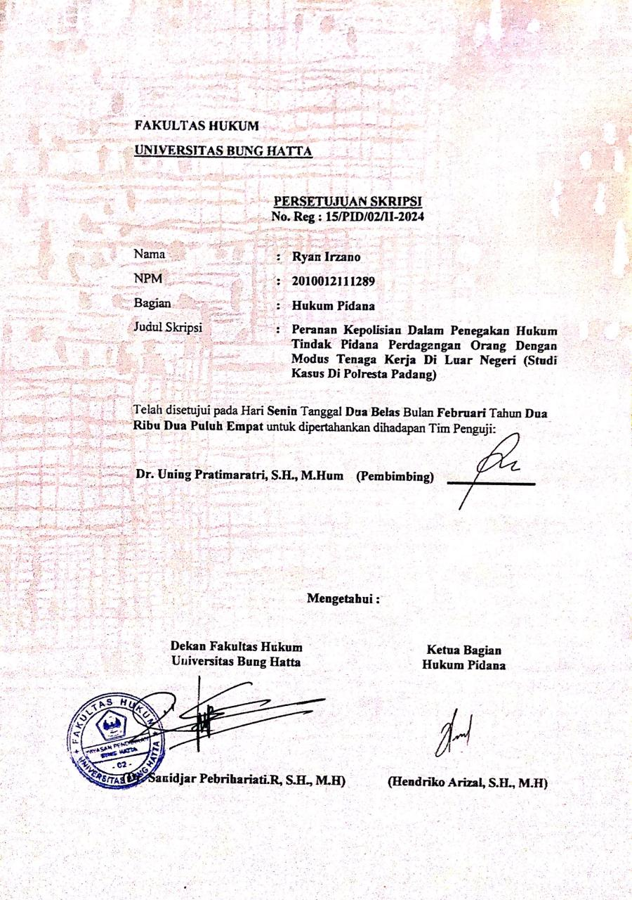

PERAN KEPOLISIAN DALAM TINDAK PIDANA PERDAGANGAN ORANG DENGAN MODUS TENAGA KERJA DI LUAR NEGERI (STUDI KASUS DI POLRESTA PADANG)

Ryan Irzano¹, Uning Pratimaratri.¹
¹Prodi Ilmu Hukum, Falkutas Hukum, Universitas Bunghatta
Email: iyaanorzano@gmail.com

ABSTRAK
Pemberatasan Tindak Pidana Perdagangan Orang Diatur dalam Undang-Undang Republik Indonesia Nomor 21 Tahun 2007 tentang Pemberantasan Tindak Pidana Perdagangan Orang. Pada Tahun 2023 ada satu kasus yang ditangani oleh Polresta Padang, kasus tersebut dilakukan dengan motif untuk mencari keuntungan. Korban dijanjikan pekerjaan yang gajinya tinggi oleh pelaku sesampai pada ditempat kerja tidak sesuai malah dijadikan pembantu rumah tangga. Hal ini adanya agen illegal yang memanfaatkan orang yang membutuhkan uang untuk hidupnya, namun oknum ini memanfaatkan untuk mengambill keuntungan demi kepentingan diri sendiri. Rumusan Masalah: (1) Peranan kepolisian Polresta Padang dalam penegakan hukum TPPO ke luar negeri (2) kendala Polresta Padang kepolisian dalam penegakan hukum TPPO ke Luar Negeri. Jenis penelitian adalah yuridis sosiologis, sumber data adalah primer dan sekunder, teknik pengumpulan data dengan wawancara dan studi dokumen, data dianalisis secara kualitatif. Simpulan penelitian: (1) Dalam peran penegakan hukum wilayah hukum Polresta Padang TPPO yang ditangani Polresta Padang sudah dilakukan sebaik-baiknya, Dalam prosesnya bekerja sama dengan dengan Badan Pelindungan Pekerja Migran Indonesia (BP2MI) untuk membantu penyidikan sampai penangkapan tersangka. (2) kendala dalam penangkapan tersangka lain diluar negeri disebabkan terhambatnya akses keterbatasan zona nasional dan internasional serta membutuhkan waktu yang lama.

Kata Kunci: Perdagangan Orang, Penegakan Hukum, Kepolisian

THE ROLE OF THE POLICE IN TRAFFICKING IN PERSONS WITH LABOR MODE ABROAD (CASE STUDY IN PADANG POLICE)

Ryan Irzano¹, Uning Pratimaratri.¹
¹Law Study Program, Faculty of Law, Bunghatta University
Email: iyaanorzano@gmail.com

ABSTRACT
Combating Trafficking in Persons is regulated in Law of the Republic of Indonesia Number 21 of 2007 concerning the Eradication of Trafficking in Persons. In 2023 there is one case handled by the Padang Police Department, the case is carried out with the motive of seeking profit. The victim is promised a high-paying job by the perpetrator when he arrives at the inappropriate workplace and is instead used as a domestic helper. This is an illegal agent who uses people who need money for their lives, but these individuals use it to take advantage of their own interests. Problem Statement: (1) The role of the Padang police in overseas trafficking law enforcement, and (2) the Padang police police's constraints in overseas trafficking law enforcement. The type of research is sociological juridical, data sources are primary and secondary, data collection techniques with interviews and document studies, data are analyzed qualitatively. Research conclusions: (1) In the role of law enforcement in the jurisdiction of the Padang Police, trafficking handled by the Padang Police has been carried out as well as possible, In the process cooperated with the Indonesian Migrant Workers Protection Agency (BP2MI) to assist in investigations until the arrest of suspects. (2) Obstacles in arresting other suspects abroad due to obstruction of access to limited national and international zones and taking a long time.

Keywords: trafficking in persons, law enforcement, police

